词条维护流程图例

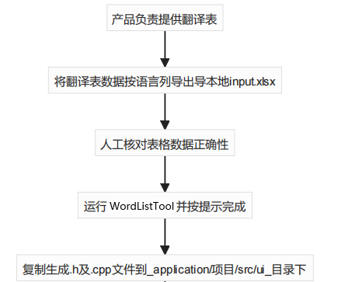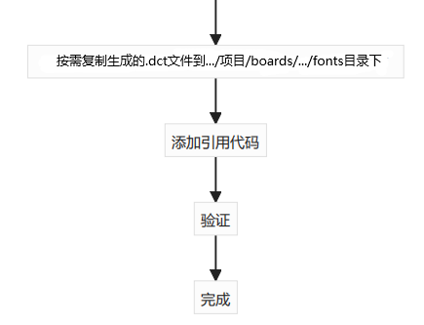

词条维护流程图文教程：

1. 解压工具包（图片仅供参考，文件名、文件版本号等会更新变动）：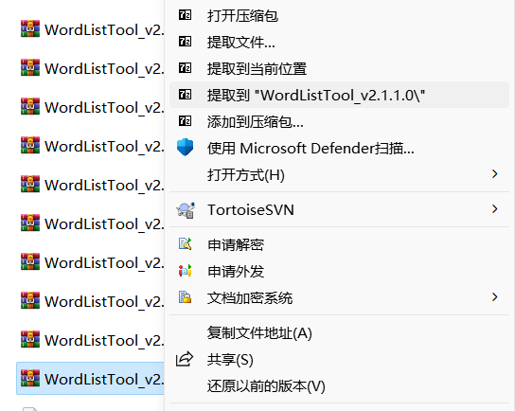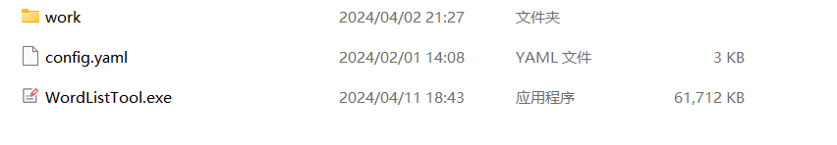
2. 工具包的work目录下的input.xlsx表格文件，是公版默认的词条表，项目要定制多国语词条，应准备单独一个项目专属的词条表文件。完成词条维护之后，应当及时将项目的词条表上传至SVN归档，以便其他同事接手维护时候，可以拉取到对应项目的最新词条表。  
   (SVN路径举例，以AT357项目为例：svn://172.19.1.5/ute/software/level1/软件培训文档/炬芯ATS3085x/切图/AT357_320x386/multi_lang)
3. 手动按列更新词条数据，如果有添加新的词条，则需要递增A列的词条ID号，避免出错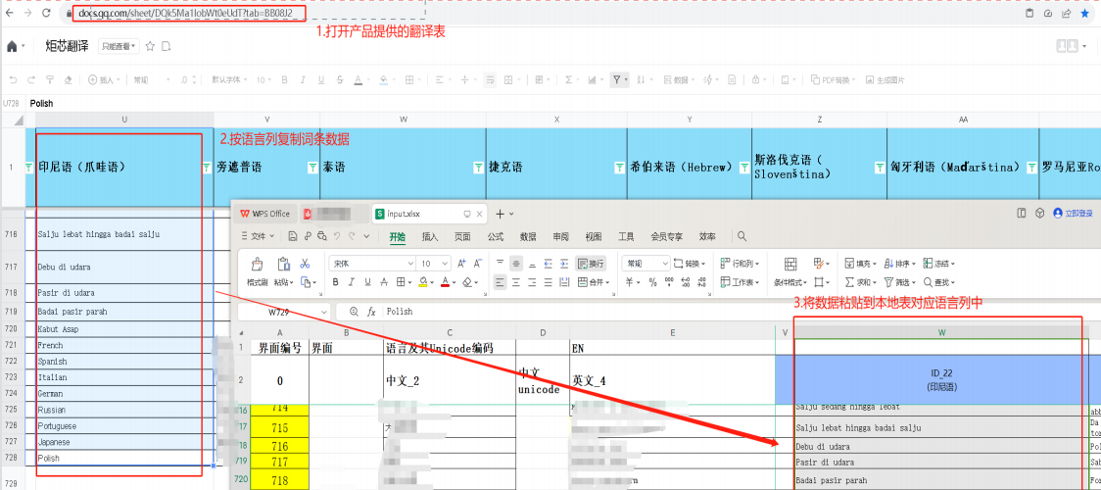
4. 确保词条维护已完成，词条表格已保存后，打开WordListTool.exe（工具启动可能需要数秒钟时间用于释放必备的文件到临时路径，视电脑性能差异该时间可能会有出入）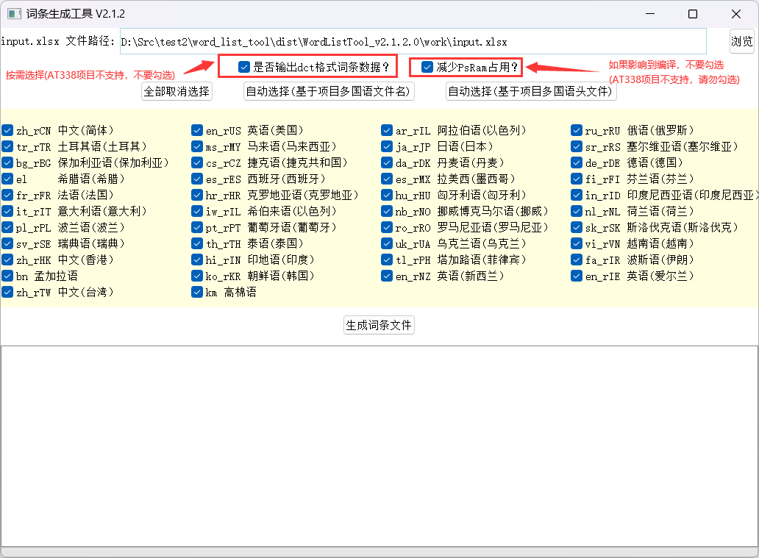
5. 选择浏览项目的词条表input.xlsx文件，然后可以点击“自动选择（基于项目多国语头文件）”按钮，这将帮助你基于项目的ute_multi_language_config.h文件来自动选择项目所支持的语言。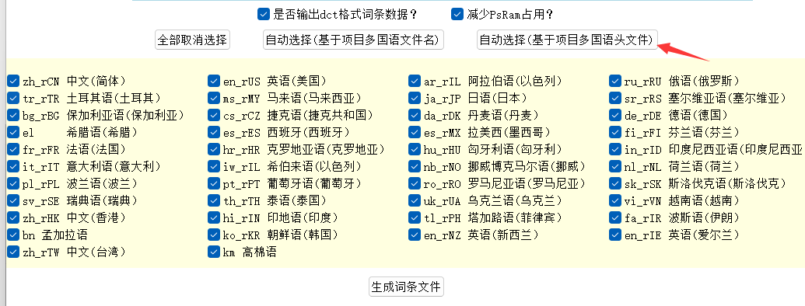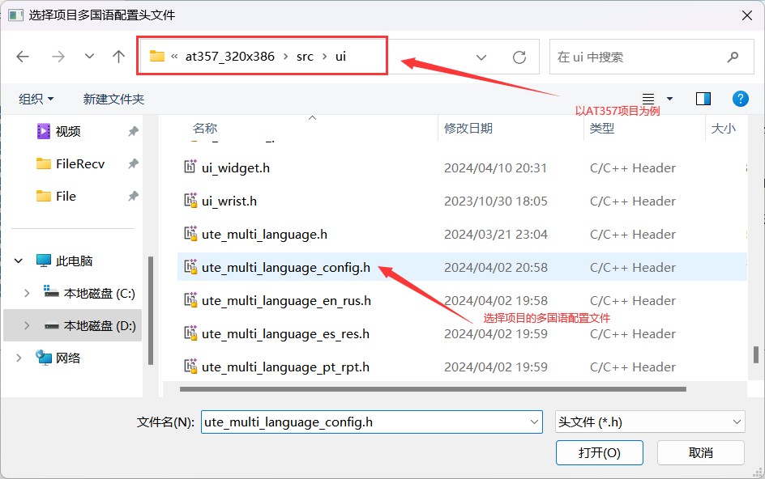  
   自动选择完成后，可以点击“生成词条文件”，开始处理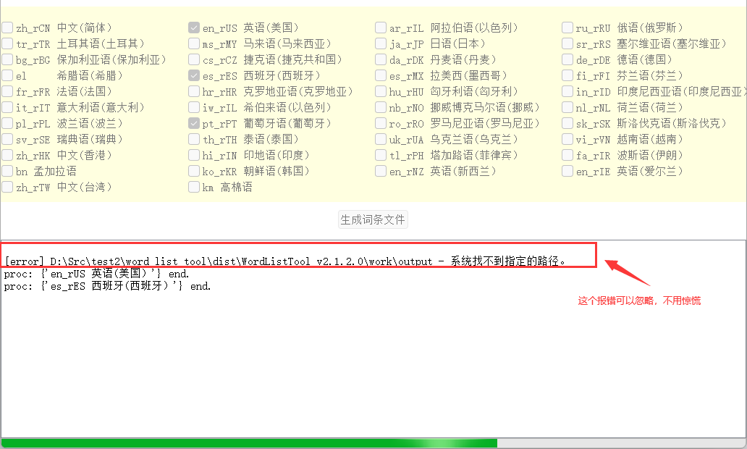
6. 处理完成后，会自动打开output输出目录，复制生成的所有.h和.c文件到application/项目/src/ui目录下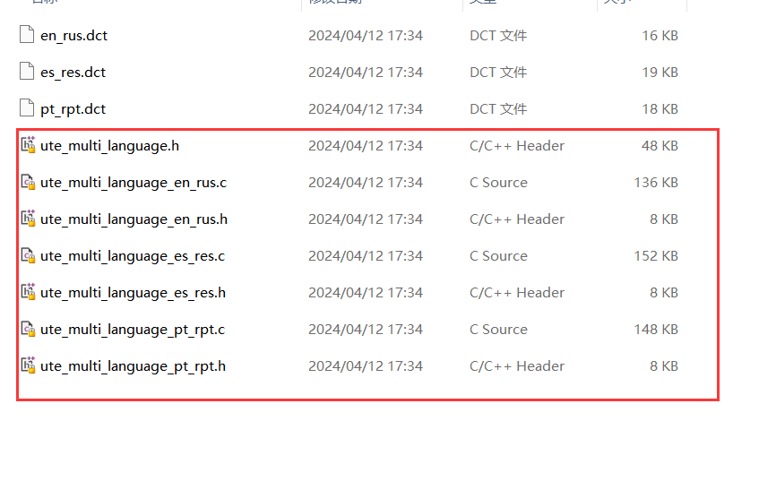仅将需要放在Flash中的词条文件复制到项目的fonts文件夹中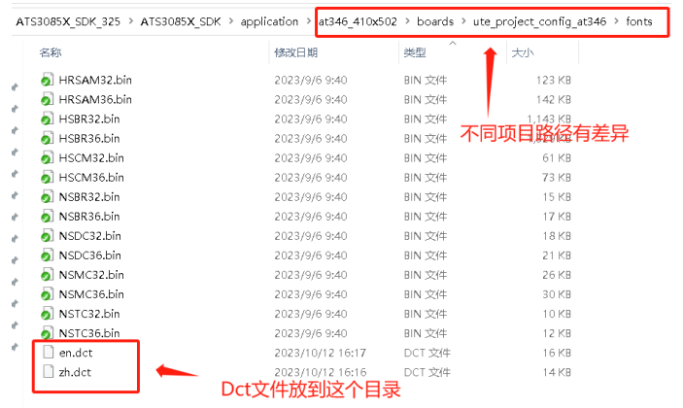
7. 添加引用代码（按需求配置项目支持的语言，仅在添加、移除语种，或是需要将某个语言的词条放入flash中的情况下，才需要进行该步骤）：打开项目的ute_multi_language_config.h文件，修改相关的宏配置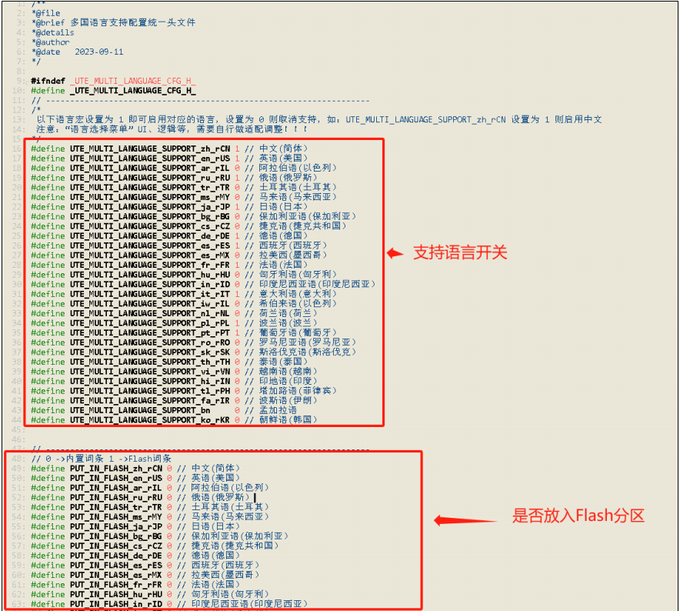
8. 高棉语词条生成需注意，目前高棉语有两种字库，一种是我们自己的，一种是第三方的，后续新项目使用第三方字库，两者在生成词条时有差异，工具新增一个第三方高棉语字库的选项，如果使用第三方高棉语字库生成词条时必须勾选此项，否则词条显示会有问题，如果是我们自己的字库不要勾选，我们自己的字库勾选了显示不会有影响，但会影响性能。

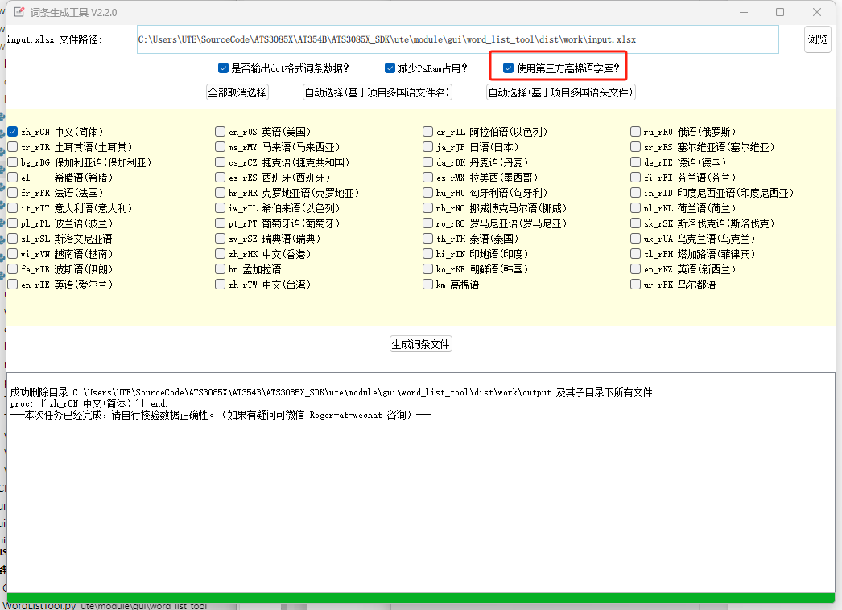

1. 自定义词条ID，最新工具支持自定义词条ID，防止在修改中文词条后再次生成时词条ID会发生变化，词条ID是选填的，如果对应的词条没有填词条ID，工具将自动用中文词条的拼音命名，如果填了词条ID，工具会使用所填的ID，词条ID支持输入两种格式，一种是以WCW_LANGUAGE_XXX,另一种是只要XXX，如果输入的内容以WCW_LANGUAGE_开头，工具将保留输入的原始内容，如果没有以WCW_LANGUAGE_开头，工具将自动在输入内容前添加WCW_LANGUAGE_；

如果需要自定义词条ID，需使用最新词条表格模板，或自行将表格的D2(中文unicode)内容修改为词条ID

